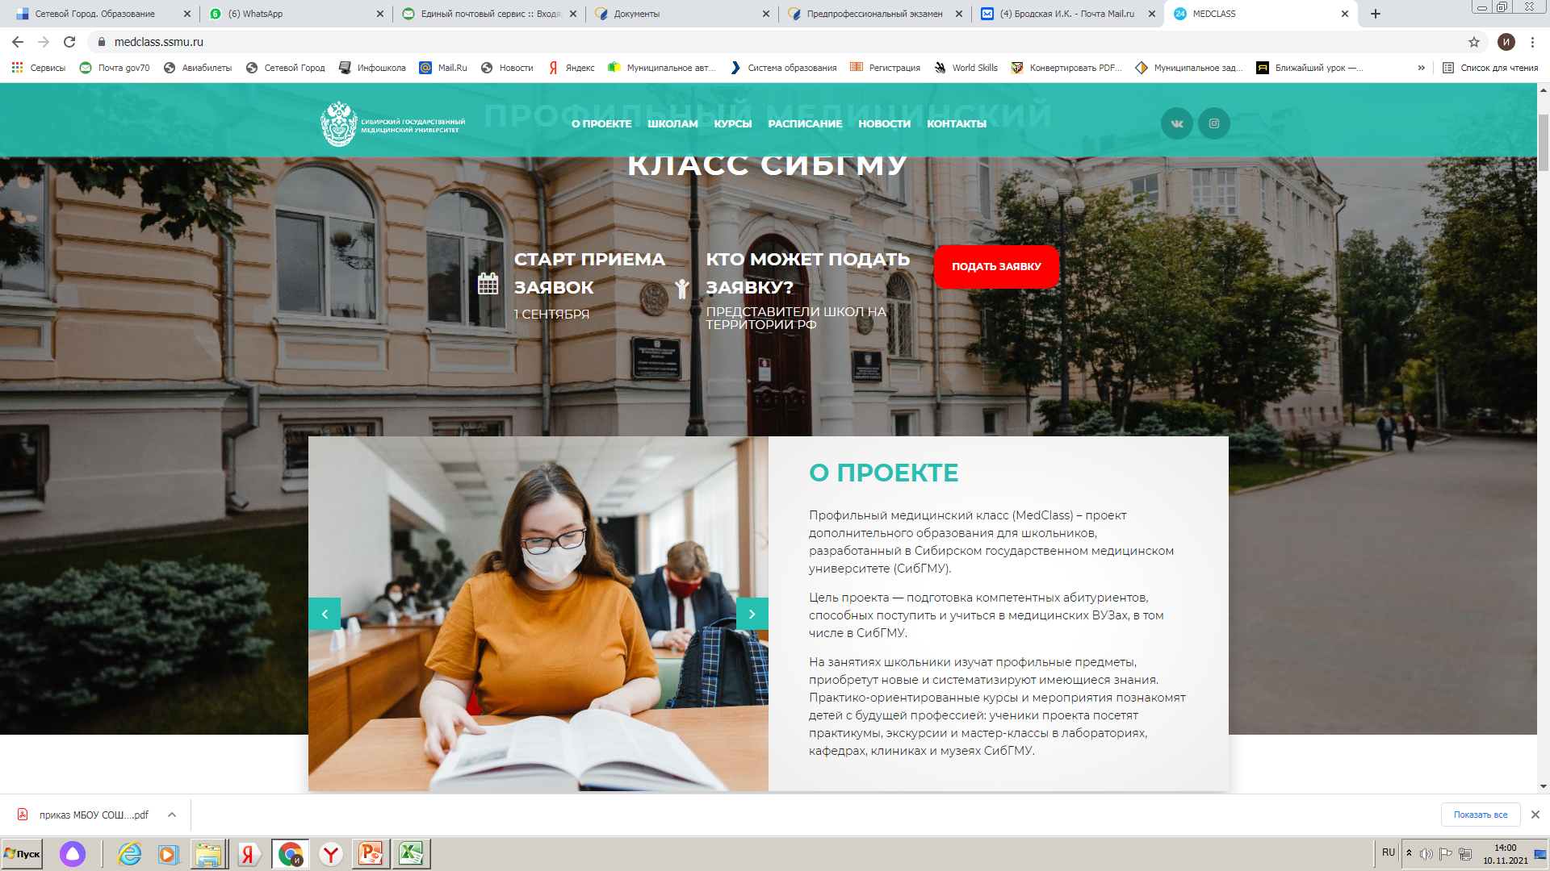
У проф.мед класса появился сайт http://medclass.ssmu.ru/ , на котором мы постарались максимально доступно и информативно представить информацию о проекте.

